

**Жамбыл ауданы бойынша 2017-2018 жылдарға арналған жайылымдарды басқару және оларды пайдалану жөніндегі жоспарын бекіту туралы**

Жамбыл облысы Жамбыл аудандық мәслихатының 2017 жылғы 17 қарашадағы № 19-2 шешімі. Жамбыл облысы Әділет департаментінде 2017 жылғы 29 қарашада № 3606 болып тіркелді

      РҚАО-ның ескертпесі.  
      Құжаттың мәтінінде тұпнұсқаның пунктуациясы мен орфографиясы сақталған.

      "Қазақстан Республикасындағы жергілікті мемлекеттік басқару және өзін-өзі басқару туралы" Қазақстан Республикасының 2001 жылғы 23 қаңтардағы Заңының 6 бабына, "Жайылымдар туралы" Қазақстан Республикасының 2017 жылғы 20 ақпандағы Заңының 8-бабының 1) тармақшасына сәйкес, Жамбыл аудандық мәслихаты **ШЕШІМ ҚАБЫЛДАДЫ:**

      1. Қоса беріліп отырған Жамбыл ауданы бойынша 2017-2018 жылдарға арналған жайылымдарды басқару және оларды пайдалану жөніндегі жоспары бекітілсін.

      2. Осы шешімнің орындалуын бақылау Жамбыл аудандық мәслихаттың әкімшілік аумақтық құрылыс, жер, халықтың денсаулығын сақтау және қоршаған ортаны қорғау, халықтың аз қамтамасыз етілген бөлігін, мүгедектерді, ана мен баланы қорғау және жер учаскесін сатып алу туралы шарттар жобаларын қарау мәселелері жөніндегі тұрақты комиссиясына жүктелсін.

      3. Осы шешім әділет органдарында мемлекеттік тіркелген күннен бастап күшіне енеді және оның алғашқы ресми жарияланған күнінен кейін күнтізбелік он күн өткен соң қолданысқа енгізіледі.

|  |  |
| --- | --- |
| *Жамбыл аудандық мәслихаты* | *Жамбыл аудандық* |
| *сессиясының төрағасы:* | *мәслихаты хатшысы:* |
| *Н. Укубаев* | *Р.Бегалиев* |

|  |  |
| --- | --- |
|  | Жамбыл аудандық мәслихатының 2017 жылғы 17 қарашадағы №19-2  шешімімен бекітілген |

**Жамбыл ауданы бойынша 2017-2018 жылдарға арналған жайылымдарды басқару және оларды пайдалану жөніндегі жоспары**

**Кіріспе**

      Жамбыл облысы Жамбыл ауданы 1928 жылы құрылған. Ауданның жер көлемі 431318 гектар. Тұрғын саны 86 411 адам. Аудан аумағындағы 42 елді мекен 17 ауылдық округке біріктірілген. Аудан орталығы - Аса ауылы.

      Жамбыл ауданы мал шаруашылығы, бау-бақша, көкөніс дақылдарын өсіруге мамандандырылған.

      Жер көлемі негізінен Қырғыз Алатау етегімен Қаратау жазығының аралығында түйіскен. Климаты континенттік, қысы жұмсақ, жазы ыстық және құрғақ, ауаның орташа температурасы қаңтарда 10 - 12°С, шілдеде 32 - 36°С дейін жетеді. Жауын-шашынның орташа жылдық мөлшері 250 - 400 мм құрайды.

      Аудан аумағымен Талас және Аса өзендері өтеді. Бөгеткөл, Сұлукөл, Сеңгірбай, Көкіш көлдері бар. Топырақ пен өсімдік қабаты әртүлі.

      Аудан аумағындағы жер қойнауынан құрылыс материалдары (гипс, әктас, шағал, құм) өндіріледі.

      Ауыл шаруашылығы мақсатындағы жалпы жер көлемі 245 964 гектар құрайды, оның ішінде ауыл шаруашылығына жарамды 57 963 гектар, оның ішінде 28 927 гектар суармалы егістік, 29 036 гектар суарылмайтын егістік, 979 гектар көп жылдық екпелер, 7 445 гектар шабындық, 179 577 гектар жайылымдық жер учаскелері.

      Аудан жерімен Шымкент - Тараз, Тараз - Қаратау - Жаңатас темір жолы, Шымкент - Тараз, Тараз - Ақкөл - Саудакент автомобиль жолдары өтеді.

      Аудан Қырғызстан Республикасымен, Жамбыл облысының Байзақ, Жуалы, Талас, Т.Рысқұлов атындағы аудандарымен шектеседі.

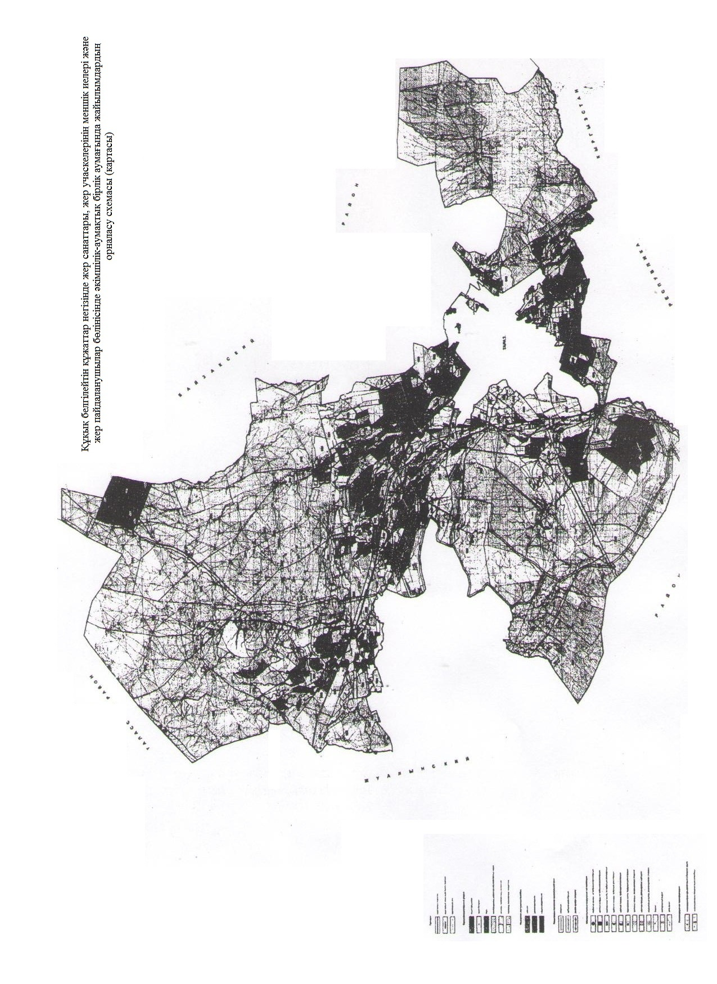

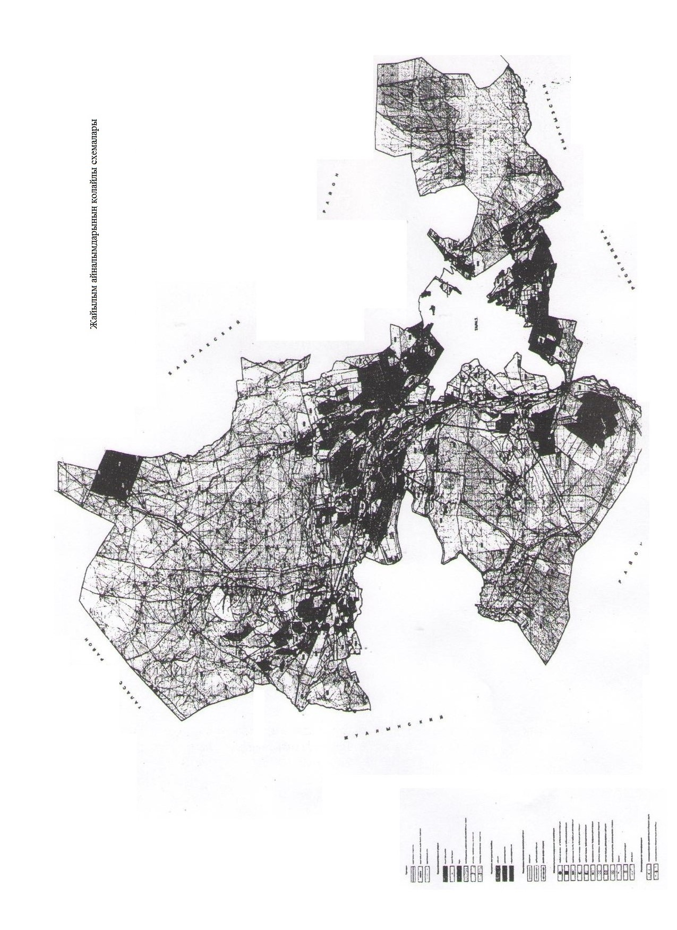

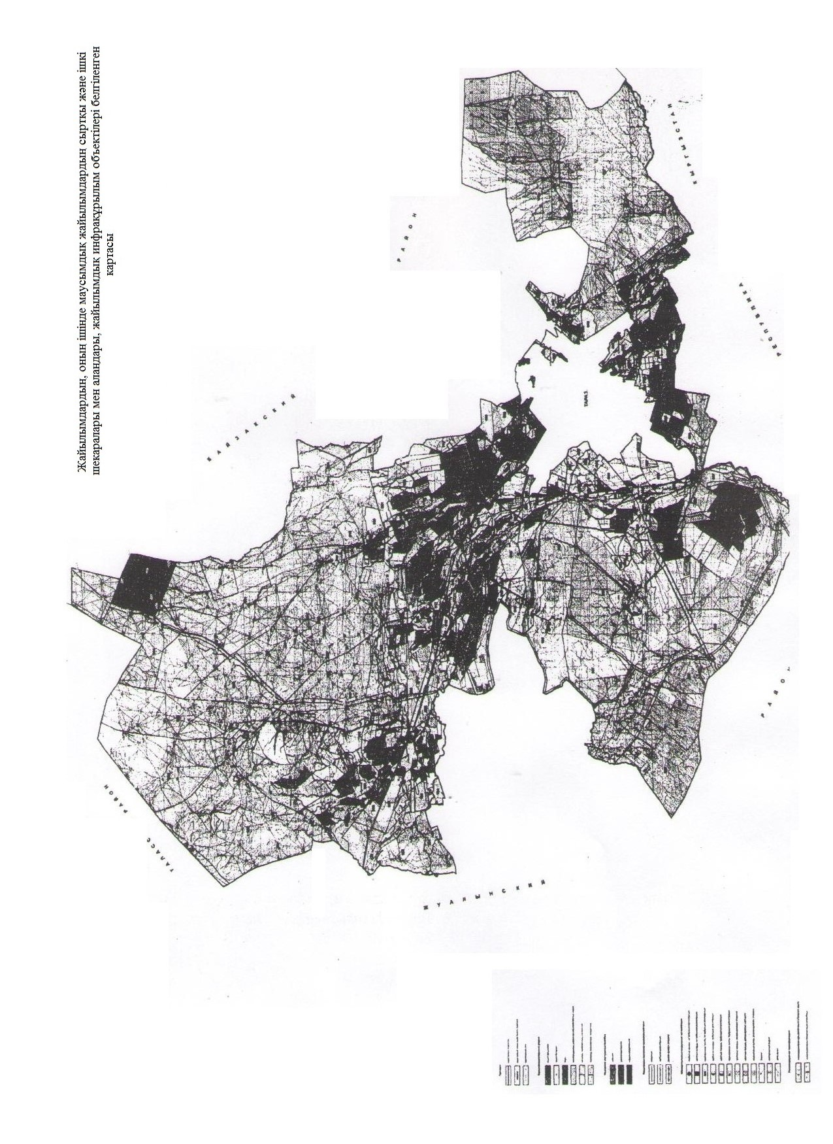

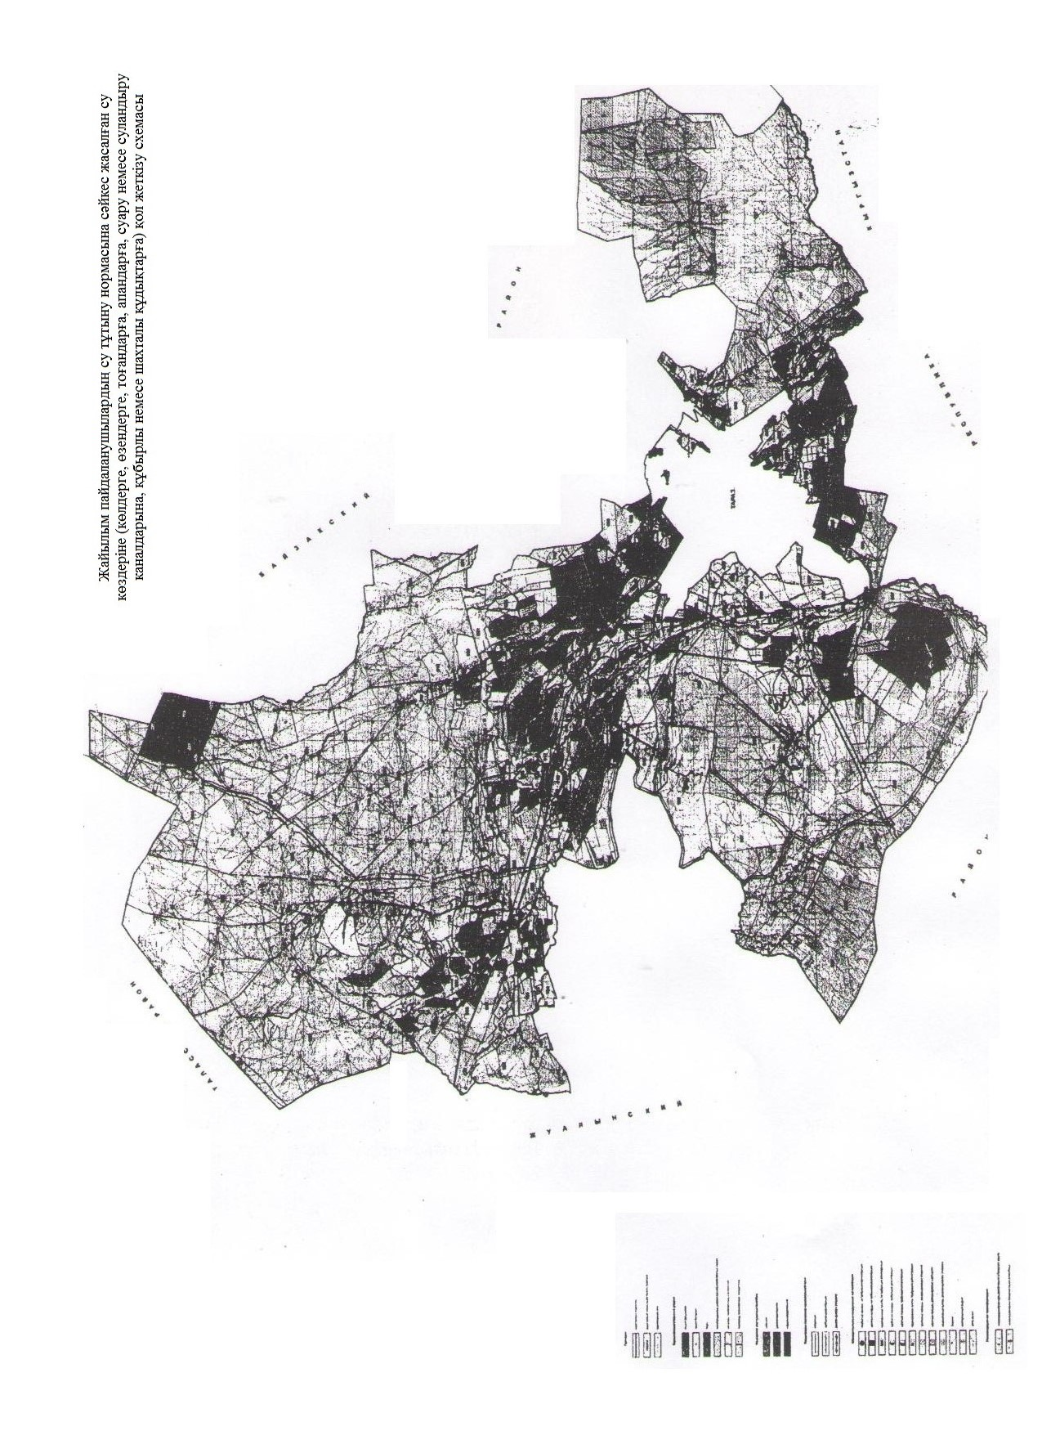

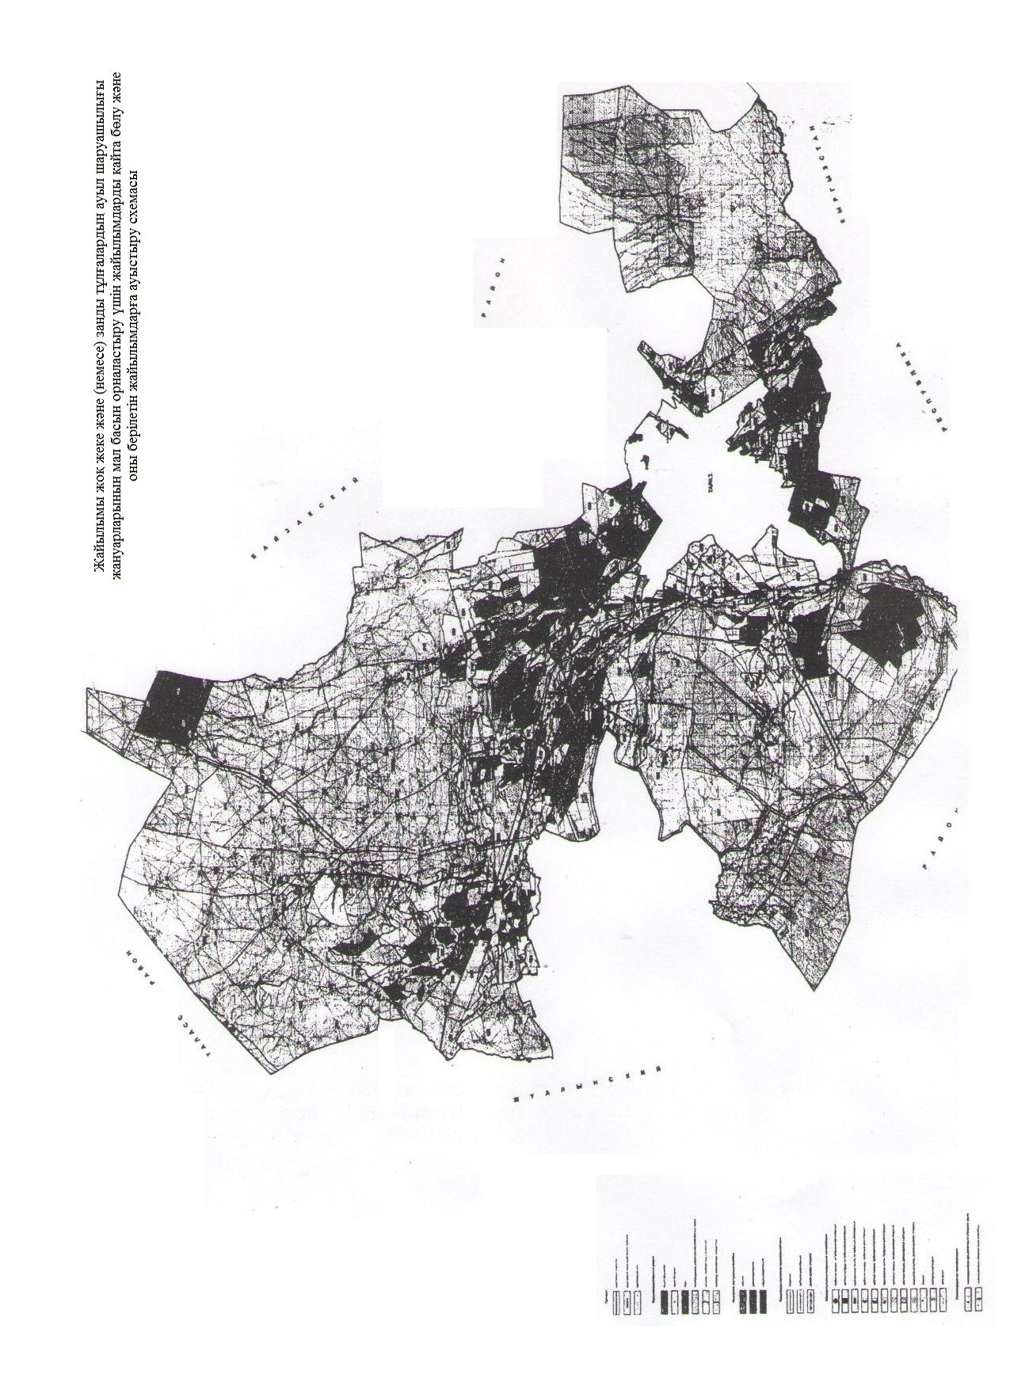

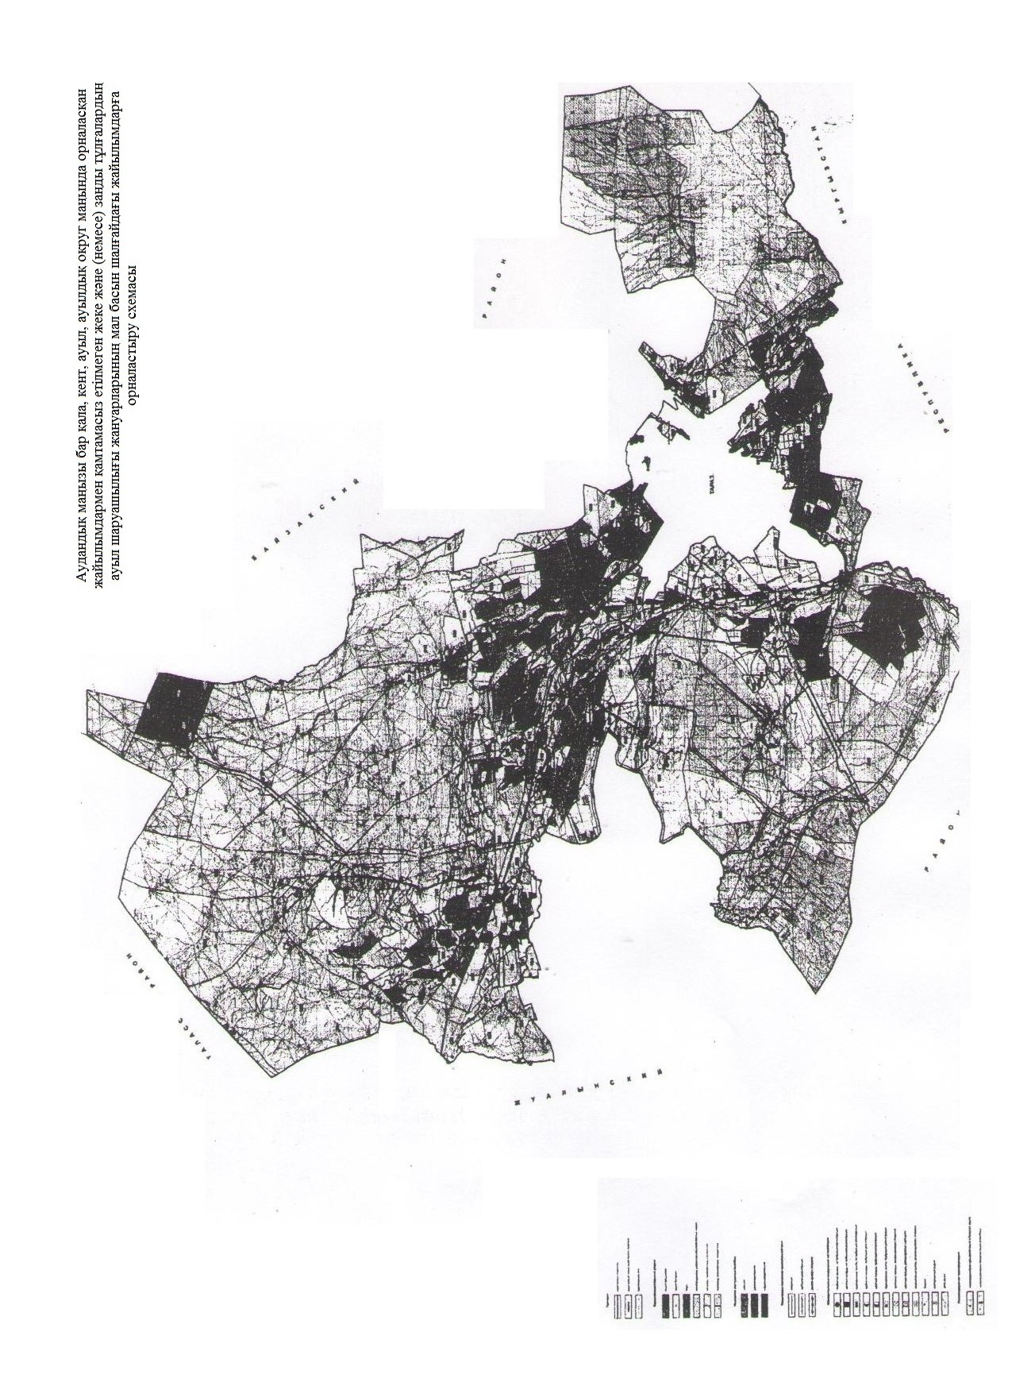

**Жамбыл ауданы бойынша ауыл шаруашылығы жануарларын жаюдың және айдаудың маусымдық маршруттарын белгілейтін жайылымдарды пайдалану жөніндегі күнтізбелік графигі**

|  |  |  |  |  |
| --- | --- | --- | --- | --- |
| № р/с | Ауылдық округ атауы | Шалғай жайылымға айдап шығарылу мерзімі | Шалғай жайылымнан қайтарылу мерзімі | Ескерту |
| 1 | Аса | наурыз айының 2 жартысы | қазан айының 1 онкүндігі |  |
| 2 | Ақбастау | наурыз айының 2 жартысы | қазан айының 1 онкүндігі |  |
| 3 | Айша бибі | наурыз айының 2 жартысы | қазан айының 1 онкүндігі |  |
| 4 | Ақбұлым | наурыз айының 2 жартысы | қазан айының 1 онкүндігі |  |
| 5 | Бесағаш | наурыз айының 2 жартысы | қазан айының 1 онкүндігі |  |
| 6 | Гродиково | наурыз айының 2 жартысы | қазан айының 1 онкүндігі |  |
| 7 | Ерназар | наурыз айының 2 жартысы | қазан айының 1 онкүндігі |  |
| 8 | Жамбыл | наурыз айының 2 жартысы | қазан айының 1 онкүндігі |  |
| 9 | Көлқайнар | наурыз айының 2 жартысы | қазан айының 1 онкүндігі |  |
| 10 | Қарой | наурыз айының 2 жартысы | қазан айының 1 онкүндігі |  |
| 11 | Қаракемер | наурыз айының 2 жартысы | қазан айының 1 онкүндігі |  |
| 12 | Қызылқайнар | наурыз айының 2 жартысы | қазан айының 1 онкүндігі |  |
| 13 | Қаратөбе | наурыз айының 2 жартысы | қазан айының 1 онкүндігі |  |
| 14 | Өрнек | наурыз айының 2 жартысы | қазан айының 1 онкүндігі |  |
| 15 | Пионер | наурыз айының 2 жартысы | қазан айының 1 онкүндігі |  |
| 16 | Полатқосшы | наурыз айының 2 жартысы | қазан айының 1 онкүндігі |  |
| 17 | Тоғызтарау | наурыз айының 2 жартысы | қазан айының 1 онкүндігі |  |

**Жайылымдарды геоботаникалық зерттеп-қараудың жай-күйі туралы мәліметтер**

**1. Жалпы мәліметтер**

      Жамбыл ауданының территориясы Жамбыл облысының оңтүстік бөлігінде орналасқан. Аудан солтүстігінде Талас ауданымен, шығысында Байзақ және Т.Рысқұлов ауданымен, оңтүстігінде Қырғызстан Республикасымен, батысында Жуалы ауданымен шектеседі.

      Жамбыл ауданы мал шаруашылығы, бау-бақша, көкөніс дақылдарын өсіруге мамандандырылған.

      Климаты континентік, қысы – жұмсақ, жазы – ыстық және құрғақ, ауаның орташа температурасы қаңтар айында 10-12º С, шілде айында – 32-36º С. Жауын-шашынның орташа жылдық мөлшері 250-400 мм құрайды. Аудан аумағында 17 ауылдық округ орналасқан.

      Аудан аумағымен Талас және Аса өзендері өтеді. Бөгеткөл, Сұлукөл, Сеңгірбай, Көкіш көлдері бар.

      Ауданның ауыл шаруашылығының негізгі саласы егіншілік және мал шаруашылығы болып табылады, соның ішінде мал шаруашылығы, ет-сүт өнімдерін өндіру, астық және техникалық дақылдарын өсіру жатады. Бидай, арпа, қант қызылшасы, жүгері, пияз, сәбіз, бақша дақылдары және көпжылдық шөптер өсіріледі.

      Ауданда мал шаруашылығының қарқынды дамуына байланысты жайылымдық алқаптардың пайдалану көлемі артып отыр.

      Ауданда малды ұстау жыл ішінде екі кезеңге бөлінеді. Жазғы жайылым кезеңі сәуірдің соңы – мамырдың басында басталып, қазанның соңы – қарашаның басында аяқталады. Қыста малдарды табиғи жем-шөп және дәнді-дақылдардан жасалған мал азығы есебінен ұстайды.

**Ауданның барлық жерінің жер санаттары бойынша бөліну есебі**

      (гектар)

|  |  |  |
| --- | --- | --- |
| 1 | Ауыл шаруашылығы мақсатындағы жер | 245964 |
| 2 | Елді мекендердің жері | 27370 |
| 3 | Өнеркәсіп, көлік байланыс, ғарыш қызметі, қорғаныс, ұлттық қауіпсіздік мұқтажына арналған жер және ауыл шаруашылығына арналмаған өзге де жер | 7659 |
| 4 | Ерекше қорғалатын табиғи аумақтардың жері, сауықтыру мақсатындағы, рекрециялық және тарихи-мәдени мақсаттағы жер | 32 |
| 5 | Орман қорының жері | 124852 |
| 6 | Су қорының жері | 532 |
| 7 | Босалқы жер | 24835 |
| 8 | Басқа ауданмен пайдаланып жатқан жерлер (Жуалы ауданы) | 74 |
| Жалпы: | | 431318 |

**2. Жер бедері**

      Аудан территориясының жер бедері әртүрлі пішінде және әртүрлі топырақ қабаты болып келеді.

      Ауданның оңтүстік бөлігін Қырғыз Алатауы алып жатыр.

      Оңтүстік-Батыс бөлігінде Қаратау тауы орналасқан.

      Ауданның орталық және солтүстік бөлігінде Талас-Аса аллювиалды тегістігі байқалады.

**3. Өсімдіктер**

      Топырақ қабатының құрамына қарай өсімдіктер міндетті түрде бөлінеді. Бұл деген топырақтың өсімдікке, өсімідіктің топыраққа деген өзара байланысы.

      Өсімдіктер, топырақ құрамының негізгі бірден-бір факторы, жер бедерімен, теңіздің жер беті биіктігіне, ауа-райына, жер асты суларымен тығыз байланыста болады.

      Мойынқұм құм өңірінің жайылымдық жерінің өсімдік жамылғысында бұталы-шөптесін, жусан, жантақ топтастырылған. Оның ішінде ең көп таралғаны жусан, терескен, ебелек өсімдіктері. Шаруашылық қатынастары аумағындағы Мойынқұм құм өңірінің жайылымдығында қыс мезгілінде қой және жылқы ұстау үшін орташа жайылым өнімділігі 2,5-3,5 центнер құрғақ масса гектардан айналады.

**4. Гидрография және суландыру**

      Жамбыл ауданы су ресурстарына бай. Аудан жерімен Талас, Аса өзендері өтеді. Бөгеткөл, Сұлукөл, Сеңгірбай, Көкіш көлдері бар.

      Жамбыл ауданынан Талас өзені шамамен 25 (жиырма бес) шақырым жерден ағып өтеді. Өзен жазығы ассиметриялық болып келеді. Солтүстік жағалау бөлігінің аумағы тегіс. Ал, оңтүстік жағалау жазығының бөлігі тауға қарай кетеді.

      Ауданның жоғарғы оңтүстік шекарасындағы 3(үш) шақырым қашықтықта орналасқан Теріс және Күркіреусу өзендерінің сағасы Аса өзеніне құйылады. Аудан аумағынан өтетін өзеннің ұзындығы 90 шақырымды құрайды.

      Жалпы алғанда, суландыру көздері аудандағы ауыл шаруашылық малдарының қажеттілігін толығымен қанағаттандырып отыр.

**5. Жайылым геоботаникасы**

      Жайылым өнімділігін анықтау үшін Республикалық мемлекеттік "МемҒӨОжер" кәсіпорны мамандарының 1980-2012 жылдарда өткен геоботаникалық зерттеулерінің деректері қолданылды. Жайылым жерлердің құрғақ массасының орташа өнімділігі 3,3 центнер/гектар, азық өлшеміне қайта есептегенде 1,5 центнер/гектар. Осыны қорытындылай келе, аудан жеріндегі азық бірлігіндегі қосалқы азық салмағын есептеп шығаруға болады: 1,5*179 577 гектар=269 365 центнер азық бірлігі.

      Жайылымдағы қосалқы азық 180-200 күнге жалғасатын жайылым кезеңінде қолданылады. Шабылған шөп пен жасанды шабылған шөптің қосалқы азығы қыстау кезеңінде қолданылады.

**6. Жайылым сыйымдылығы**

      Жайылым сыйымдылығын анықтау, жайылым кезеңінде оның өнімділігі туралы деректер негізінде жүргізіледі. Шамамен алғанда, жасыл азықтың келесі нормалары алынды (орта есеппен бір басқа): ірі қара мал - 4 киллограмм, уақ мал – 2 киллограмм, жылқы – 6 киллограмм. Жайылым кезеңінің ұзақтығы 180-200 күн. Осылайша, жайылым өнімін, малдың жасыл азықты бір күндегі қажет ету көлемін, жайылым кезеңінің ұзақтығын біле отырып, жайылымның сыйымдылығын анықтауға болады.

      Жайылымның орташа өнімділігі, яғни бір гектардан құрғақ масса 3,3 центнер, жайылым ұзақтығы 180 күн, ірі қара малдың бір басына күніне 4 киллограмм жасыл азық қажет, демек жайылымның барлық кезеңінде 4*180 =720 киллограмм немесе 7,2 центнер қажет.

**Ветеринариялық-санитариялық объектілер туралы мәлімет**

|  |  |  |  |  |  |
| --- | --- | --- | --- | --- | --- |
| № р/с | Ауылдық округ атауы | Мал дәрігерлік пунктері | Мал тоғыту орындары | Қашырым пунктері | Мал көмінділері |
| 1 | Аса | 1 |  | 1 |  |
| 2 | Ақбастау | 1 |  | 1 | 1 |
| 3 | Айша бибі | 1 | 1 | 1 | 1 |
| 4 | Ақбұлым | 1 |  | 1 | 1 |
| 5 | Бесағаш | 1 |  | 1 | 1 |
| 6 | Гродиково | 1 |  | 1 |  |
| 7 | Ерназар | 1 | 1 | 1 |  |
| 8 | Жамбыл | 1 |  | 1 | 1 |
| 9 | Көлқайнар | 1 |  | 1 | 1 |
| 10 | Қарой | 1 |  | 1 |  |
| 11 | Қаракемер | 1 | 1 | 1 | 1 |
| 12 | Қызылқайнар | 1 |  | 1 | 1 |
| 13 | Қаратөбе | 1 |  | 1 |  |
| 14 | Өрнек | 1 |  | 1 | 1 |
| 15 | Пионер | 1 | 2 | 1 |  |
| 16 | Полатқосшы | 1 |  | 1 |  |
| 17 | Тоғызтарау | 1 |  | 1 |  |
|  | Барлығы: | 17 | 5 | 17 | 9 |

**Иелерін – жайылым пайдаланушыларды, жеке және (немесе) заңды тұлғаларды көрсете отырып, ауыл шаруашылығы жануарлары мал басының саны туралы деректер**

|  |  |  |  |  |  |  |  |
| --- | --- | --- | --- | --- | --- | --- | --- |
| № | Ауылдық округінің атауы, жер пайдаланушының Аты, тегі, әкесінің аты | Шаруа қожалық атауы | Мүйізді ірі қара мал | Уақ мал | Жылқы | Түйе | Шошқа |
| 1 | Аса ауылдық округі бойынша |  | 1963 | 6023 | 826 | - | - |
| оның ішінде: | | | | | | | |
|  | Байдилдаев Шарипбай | Шарипбай | 94 | 600 | 50 | - | - |
|  | Байгелді Алмат Мақұлбекұлы | Дүл-Дүл | - | - | 11 | - | - |
|  | Налибаева Бакира | Алима-Шоқай | 46 | 10 | 100 | - | - |
|  | Дайрханова Аселкуль Токбергеновна | Берікқожа | 33 | - | - | - | - |
|  | Сарсенов Калдан Сатаевич | Калдан | - | 888 | - | - | - |
|  | Жаканова Рыскуль Кулжановна | Жаканова Рыскуль | 8 | - | - | - | - |
|  | Шамшиев Руслан Абдрахимович | Шамшиев Р.А. | 2 | - | - | - | - |
|  | Дайырбаев Ербол Ажиханович | Алмаз | 6 | - | - | - | - |
|  | Куанышов Багдат Байгазиевич | Куанышов Багдат | 4 | - | - | - | - |
|  | Ақпанбетов Асқар Мелдеқұлұлы | Акпанбетов | - | 300 | - | - | - |
|  | Қосалқы шаруашылықта | - | 1770 | 4225 | 665 | - | - |
| 2 | Айшабибі ауылдық округі бойынша | - | 4100 | 28143 | 1791 | - | - |
| оның ішінде: | | | | | | | |
|  | Амирова Лескуль | Амирова | 125 | 525 | 192 | - | - |
|  | Артықбаева Апиза | Күиік 2 | 2 | 450 | 2 | - | - |
|  | Арынов Кұрал Өскенбаевич | Ақбидай | 60 | 262 | 4 | - | - |
|  | Асабаев Жасұлан | Құттыбай | 10 | 85 | 3 | - | - |
|  | Асилов Абай | Асилов А. | 65 | 1070 | 47 | - | - |
|  | Бердибекова Улбосын | Атамекен13 | 55 | - | 4 | - | - |
|  | Дабылов Ғабит Ережепович | Дабылова Р. | 4 | 85 |  | - | - |
|  | Дауытов Ержан | Атамекен | 50 | 603 | 2 | - | - |
|  | Еламанов Алтынхан | Айдана | 11 | 287 |  | - | - |
|  | Еркебаев Канатбек Рахманович | Нұрдаулет | 10 | 200 | 25 | - | - |
|  | Еркебаев Талғат Урусбекович | Абылай | 5 | 345 | 20 | - | - |
|  | Жабықбаев Рафик Турсынкулович | Майда | 42 | 800 | 30 | - | - |
|  | Кенесариев Сейсен Абдыманович | Елімай | 11 | - | 25 | - | - |
|  | Кенжебеков Дарын Акимбаевич | САФДАР | 32 | 710 | 6 | - | - |
|  | Керімкулова Айман | Ғалым | - | 155 | 40 | - | - |
|  | Керимкулова Калдыкүл Кенжебековна | Рашит | 21 | 220 | 40 | - | - |
|  | Колодяжный Станислав Владимирович | Колодяжный | - | 95 | 55 | - | - |
|  | Қалабаева Марал Сатыбалдиевна | Марал | 10 | 180 | 25 | - | - |
|  | Құдайбергенов Дулат | Дулат | 4 | 193 | - | - | - |
|  | Құдайбергенов Еркебұлан | Еркебұлан | 6 | 135 | 5 | - | - |
|  | Құрманбеков Қадырғали Есенаманович | Нұрбек | - | 22 | 17 | - | - |
|  | Мовтаев Сайхан Молданович | Мовт | 115 | 675 | 7 | - | - |
|  | Момынова Райхан | Атамекен | - | 100 | 227 | - | - |
|  | Момышов Жақсылық Амангелдіұлы | Жақсылық | 8 | 75 | 10 | - | - |
|  | Мусатаев Раимбек | Әнел | - | 55 | 20 | - | - |
|  | Панапов Нұрбол Нургалиевич | Береке | 5 | 430 | 18 | - | - |
|  | Сатыбалдиева Галия | Көкжиек | 100 | 670 | 50 | - | - |
|  | Сейілханов Сағат | Бекарыс | 32 | 55 | 30 | - | - |
|  | Тілегенова Райхан | Қызыл Бастау | - | - | 52 | - | - |
|  | Тулегенова Валентина | Тулегенова | 12 | 406 | 32 | - | - |
|  | Ұлтарақов Асылбек | Нұржау | 10 | 730 | 50 | - | - |
|  | Өтепбергенова Жамал | Өтепбергенова | - | 515 | 5 | - | - |
|  | Едилбаев Арман Захарыпович | Едильбай | 21 | - | - | - | - |
|  | Ахметов Махсут Абдуллаұлы | Даниял | 48 | - | - | - | - |
|  | Косанов Абзал Ермаханович | Косанов Абзал | 10 | - | - | - | - |
|  | Онласынова Айжан Маткаримовна | Айжан | - | 1000 | - | - | - |
|  | Әбдір Кулзия Әмірәліқызы | Бауыржан | 11 | 251 | 65 | - | - |
|  | Қосалқы шаруашылықта | - | 3205 | 16759 | 683 | - | - |
| 3 | Ақбастау ауылдық округі бойынша | - | 1822 | 7215 | 1342 | - | - |
| оның ішінде: | | | | | | | |
|  | Нұрбаев Даулетбай Асаналиевич | Даулет | 72 | 66 | 203 | - | - |
|  | Нұрбаев Жұмасейт Асаналиевич | Байелі Болыс | - | 165 | 565 | - | - |
|  | Анарқұлова Алия | АЛИЯ | - | 1188 | - | - | - |
|  | Қосалқы шаруашылықта | - | 1750 | 5796 | 574 | - | - |
| 4 | Бесағаш ауылдық округі бойынша | - | 3717 | 6750 | 604 | - | - |
| оның ішінде: | | | | | | | |
|  | Абдулаев Талғат | Талғат | 88 | - | 2 | - | - |
|  | Асылбаев Ғани | Атамекен | 146 | - | 17 | - | - |
|  | Жакипов Медет | Жакипов М. | 216 | - | 2 | - | - |
|  | Қалдыбекова Ғалия | Ынтымақ | 69 | - | 9 | - | - |
|  | Хусайнов Зайдулла | Қали 1 | - | - | 160 | - | - |
|  | Ахметшаев Нуркен Зайдуллаевич | Өркен | 100 | - | - | - | - |
|  | Асабаева Гульнар Керимбаевна | Асабаева | 6 | - | - | - | - |
|  | Калдыбеков Бекболат | Бекболат | - | 1200 | - | - | - |
|  | Қосалқы шаруашылықта | - | 3092 | 5550 | 414 | - | - |
| 5 | Ерназар ауылдық округі бойынша | - | 1338 | 12232 | 877 | 37 | - |
| оның ішінде: | | | | | | | |
|  | Тұрғынбаев Тұрар | - | 74 | 950 | 39 | - | - |
|  | Төребаев Гани | - | 65 | 1200 | 85 | - | - |
|  | Көпесов Самат | - | 22 | 550 | 10 | - | - |
|  | Қырбасов Данияр | - | 15 | 750 | 18 | - | - |
|  | Жарылқапов Әзімбек | - | 8 | 450 | 39 | 32 | - |
|  | Ордабаев Ерзат | - | 23 | - | 85 | - | - |
|  | Қаратаев Сатымбек | - | 40 | - | - | - | - |
|  | Жамантаев Нұржан | Кеңестөбе | - | - | 215 | - | - |
|  | Момбаев Мұрат | - | 24 | 35 | 24 | - | - |
|  | Тенгебаев Ақжол | - | 23 | 420 | 9 | - | - |
|  | Курымбаев Сайрамбай Жетписбаевич | Курымбаев | 4 | - | - | - | - |
|  | Кондыбеков Бекайдар | Шоқ+ | - | 320 | - | - | - |
|  | Қосалқы шаруашылықта | - | 1040 | 7557 | 353 | 5 | - |
| 6 | Қаракемер ауылдық округі бойынша | - | 3028 | 28298 | 1091 | - | - |
| оның ішінде: | | | | | | | |
|  | Абденбаев Түймебек | Түймебек | - | 757 | 40 | - | - |
|  | Ақынов Оразғали | Ақынов | 10 | 895 | 9 | - | - |
|  | Базалей Анатолий | Базалей | 105 | 650 | 20 | - | - |
|  | Байдилдаев Айтбек | Малтабар | 25 | 50 | 30 | - | - |
|  | Баймырзаев Бақтияр | Баймырзаев | 16 | 355 | 19 | - | - |
|  | Байсақалов Сабырбек | Сабыр | - | - | 25 | - | - |
|  | Бейсебаев Серік | Атамекен | 3 | 1252 | 60 | - | - |
|  | Бердияров Мейрбек | Балауса | - | 72 | 13 | - | - |
|  | Берікбаев Мырзабай | Құлымбай" | 5 | 390 | 2 | - | - |
|  | Бескемпіров Бақыт | Бақыт | 14 | 250 | - | - | - |
|  | Бұралқиев Асқар | Базарбай | 2 | 280 | 27 | - | - |
|  | Джунисова Джамал | Джунисова Д. | 5 | 110 | 14 | - | - |
|  | Жақсылықов Марат | Жақсылық | 4 | 621 | 1 | - | - |
|  | Жумагулов Тойшықұл | Жұмақұлов Т. | 180 | 1680 | 81 | - | - |
|  | Жунисова Шолпан | Жунисов | 18 | 560 | 35 | - | - |
|  | Карибаев Данияр | Карибаев | - | 100 | 47 | - | - |
|  | Қатибеков Тамдыбек | Немере | 24 | - | 10 | - | - |
|  | Қойлыбаев Ерғали | Қойлыбаев | 16 | 600 | 6 | - | - |
|  | Қуаншбеков Абилқасым | Құмтүйін | - | 605 | 9 | - | - |
|  | Алипчеев Мустафа | Алипчеев | 12 | 75 | 23 | - | - |
|  | Нұрмахамбетов Ерлан | Ерлан | 70 | 1070 | 30 | - | - |
|  | Орынбаев Алшораз | Ақжол | 55 | 670 | 200 | - | - |
|  | Оспанов Нұрлыбек | Оспанов | 17 | 380 | 1 | - | - |
|  | Панченко Леонид | Сенгірбай | 26 | - | 4 | - | - |
|  | Райысов Төрехан | Райысов | - | 371 | 1 | - | - |
|  | Саршаев Тұрдан | Әділет | 4 | 121 | 1 | - | - |
|  | Сатебаева Күлпаршын | Момбек | 235 | 1735 | 30 | - | - |
|  | Сырлыбай Расул | АЕС-2 | 26 | 300 | 45 | - | - |
|  | Таукенов Мырзағали | Нұрбек | 4 | 80 | 12 | - | - |
|  | Тұрсынбеков Шынғыс | Нұрболат | - | - | 27 | - | - |
|  | Шайсламов Мадияр | Шайсламов М. | 80 | - | 1 | - | - |
|  | Читабаева Гульжан Алтынбековна | Ғалымжан | 5 | - | - | - | - |
|  | Алжанов Ерғазы Рысмаханович | Данияр | 31 | - | - | - | - |
|  | Акынов Оразгали | Акынов О. | - | 35 | - | - | - |
|  | Утемгалиев Сарсенбек Адайханович | Утемгалиев | 37 | 600 | 18 | - | - |
|  | Карибаев Жандос Аширбекович | Карибаев Ж. | 10 | - | - | - | - |
|  | Утемгалиев Исламбек | Жиенді | 15 | 600 | - | - | - |
|  | Қосалқы шаруашылықта | - | 1974 | 13034 | 250 | - | - |
| 7 | Қарой ауылдық округі бойынша | - | 1841 | 3263 | 151 | - | 3 |
| оның ішінде: | | | | | | | |
|  | Тажиметов Нұрмухамбет | Ақжол | 36 | - | 101 | - | - |
|  | Мавленов Аділ | Мавленов А. | 123 | - | 2 | - | - |
|  | Асабаев Абумалик | Аиан | 54 | - | - | - | - |
|  | Мамбетов Алмаз Юмабекович | Мамбетов АЮ | 21 | 815 | - | - | - |
|  | Сейтқұлов Молдақасым | Сейтқұлов М. | 53 | - | 14 | - | - |
|  | Қадырқұлов Манат | Қадырқұлов М. | 30 | 650 | - | - | - |
|  | Қосалқы шаруашылықта | - | 1524 | 1798 | 34 | - | 3 |
| 8 | Өрнек ауылдық округі бойынша | - | 1695 | 11229 | 1037 | - | - |
| оның ішінде: | | | | | | | |
|  | Сейдуалиева Улбосын | Еркеғали | 8 | 80 | 9 | - | - |
|  | Балықбаев Жұмағали | Жұмағали | 7 | 233 | 6 | - | - |
|  | Рысқұлбеков Даулет | Абақұл | 1 | 443 | 45 | - | - |
|  | Паримбеков Дуанбай | Паримбеков | 75 | 435 | 2 | - | - |
|  | Қоскелбаев Жұмағали | Қоскелбаев | 15 | 363 | 12 | - | - |
|  | Партенов Айдар | Игілік | 9 | 226 | 17 | - | - |
|  | Қошқарбаев Ерлан Калмаханович | Ойсыл –Қара | 9 | 435 | 10 | - | - |
|  | Ашимова Гулнар | Ашимова | 7 | 5 | - | - | - |
|  | Сыздықова Күлшара | Бораш | - | - | - | - | - |
|  | Қисықов Жанболат Қуанұлы | Қуан | 78 | 15 | 2 | - | - |
|  | Ешметов Бауыржан | Шернияз | 5 | 33 | 8 | - | - |
|  | Амалов Жанысбек Илесбекович | Атшабар | 6 | - | - | - | - |
|  | Асанов Аскат Ауелович | Жақсылық | - | - | - | - | - |
|  | Жумабаев Ермахан | Хан | - | 1100 | - | - | - |
|  | Қосалқы шаруашылықта | - | 1484 | 7861 | 926 | - | - |
| 9 | Қызылқайнар ауылдық округі бойынша | - | 2570 | 7531 | 520 | - | - |
| оның ішінде: | | | | | | | |
|  | Сегизбаев Ербол | Сегизбаев | 52 | - | - | - | - |
|  | Сағатбаева Асемкүл | Сағатбаева | 88 | - | - | - | - |
|  | Қосалқы шаруашылықта | - | 2430 | 7531 | 520 | - | - |
| 10 | Пионер ауылдық округі бойынша | - | 2838 | 27245 | 935 | - | - |
| оның ішінде: | | | | | | | |
|  | Бектембаев Калыбек | Айтуған | 22 | 600 | 20 | - | - |
|  | Дауренбекова Асем | Асем | 10 | 120 | 10 | - | - |
|  | Буралхиев Асылбек | Асылбек | 12 | 100 | 25 | - | - |
|  | Балгинбаева Гульнар | КИБ | 3 | 15 | 19 | - | - |
|  | Аманкулова Сулухан Шалбаевна | Әлібек | 10 | - | - | - | - |
|  | Бейсебеков Нурдаулет Киянович | БейсебековН.К. | 6 | - | - | - | - |
|  | Қосалқы шаруашылықта | - | 2775 | 26410 | 861 | - | - |
| 11 | Тоғызтарау ауылдық округі бойынша | - | 1362 | 8403 | 407 | - | - |
| оның ішінде: | | | | | | | |
|  | Айқынбеков Бақыт | Нарұл | 5 | 2258 | 79 | - | - |
|  | Асилбеков Мадеш | Есенбек | 8 | 103 | 5 | - | - |
|  | Мамбетов Жаңабай | Тоғызтарау | 15 | - | 25 | - | - |
|  | Сертеков Ержан | Ержан | 17 | 283 | 16 | - | - |
|  | Онғарбаев Нұрғазы | Нұр-Әділ | 10 | 402 | 11 | - | - |
|  | Жұмабеков Жақсылық | Амантөбе | 35 | 162 | 93 | - | - |
|  | Шонтаев Гаухарбек | Шонтаев Жанұя | 16 | 77 | 23 | - | - |
|  | Рустембекова Айгул | Әли-Мадияр | 12 | 21 | - | - | - |
|  | Қайнарбеков Төрехан | Қайнар | 95 | 2050 | 155 | - | - |
|  | Қосалқы шаруашылықта | - | 1149 | 3047 | 43 | - | - |
| 12 | Көлқайнар ауылдық округі бойынша | - | 3294 | 6238 | 893 | - | - |
| оның ішінде: | | | | | | | |
|  | Қуанышбаев Марат | Нариман | 130 | - | 50 | - | - |
|  | Тоқбергенов Бақтияр | Тоқбергенов | 49 | 180 | 3 | - | - |
|  | Алимжанов Данияр | Мейрхан | 80 | 300 | 30 | - | - |
|  | Нурмагамбетов Лес | Байбота | 81 | 171 | 13 | - | - |
|  | Жұмабаев Қадырхан | Қадырхан | 182 | - | 30 | - | - |
|  | Құлсерик Ғабит | Алтынай | 131 | 20 | 50 | - | - |
|  | Көшкінбаев Тұрар | Тұрар | - | 50 | 101 | - | - |
|  | Аблекова Гүлнұр | Сыбаға | 58 | - | - | - | - |
|  | Сыланов Айбат | Хаджы | 46 | - | 31 | - | - |
|  | Амеркенов Асқар | Ақмия | 29 | 200 | 102 | - | - |
|  | Көпбосынов Қалибек | Ниет | 293 | - | 3 | - | - |
|  | Султанбеков Максат | Султанбеков | 10 | - | - | - | - |
|  | Қосалқы шаруашылықта | - | 2205 | 5317 | 480 | - | - |
| 13 | Жамбыл ауылдық округі бойынша | - | 2436 | 11174 | 848 | - | - |
| оның ішінде: | | | | | | | |
|  | Нарбаев Тамабек | Нарбаева Т. | 151 | 1386 | 193 | - | - |
|  | Керимбеков Абдимомын | Керимбеков М. | - | 100 | - | - | - |
|  | Кожахметова Тилеукуль | Жумаш | 13 | 433 | 12 | - | - |
|  | Кошерова Бекзада | Куттыбай | 93 | - | 7 | - | - |
|  | Казанбасов Мейржан | Мейржан | 132 | 1494 | 150 | - | - |
|  | Есенкулов Нұрлыбек | Асыл мұра | 106 | 434 | 7 | - | - |
|  | Таласбаева Алмақүл | Ғазиз | 21 | 796 | 50 | - | - |
|  | Сабаев Малик | Медет | 89 | - | - | - | - |
|  | Бегадилов Жиенбек | Барс | 30 | - | - | - | - |
|  | Раймжанова Сара | Абдырахман | 61 |  | 3 | - | - |
|  | Олжабеков Серик | Олжабеков С. | 10 | 251 | 11 | - | - |
|  | Таласбаев Азимбек | Нурсейіт | - | 310 | - | - | - |
|  | Қосалқы шаруашылықта | - | 1730 | 5960 | 415 | - | - |
| 14 | Гродиково ауылдық округі бойынша | - | 3905 | 6035 | 149 | - | 1626 |
| оның ішінде: | | | | | | | |
|  | Тимофеев Анатолий | Тимофеев | 320 | 148 | - | - | 603 |
|  | Елеуов Марат | Елеуов | 102 | - | - | - | - |
|  | Мамедов Хасан | Мамед | 52 | 43 | - | - | 53 |
|  | Чумакова Ирина | Алтын бидай | 48 | 22 | - | - | 28 |
|  | Джабатаев Абиткан | ММ | 209 | 1548 | - | - |  |
|  | Джакибаев Гайни Әділұлы | Сандель агро | 209 | 500 | - | - | 32 |
|  | Триндицкий Александр | Эврика | 55 | - | - | - | - |
|  | Қосалқы шаруашылықта | - | 2910 | 3774 | 149 | - | 910 |
| 15 | Полатқосшы ауылдық округі бойынша | - | 936 | 1791 | 93 | - | - |
| оның ішінде: | | | | | | | |
|  | Тамабаев Ерлан | Ер-МАН | 81 | - | - | - | - |
|  | Сулейменов Бақтияр | Аулиекөл | 115 | - | - | - | - |
|  | Аширов Тофик | Юнчи | - | 1480 | - | - | - |
|  | Берсанукаев Ибрагим Сайд-Ахметович | ТПК Берсанукаев | - | - | - | - | - |
|  | Тамабаев Ерлан | Ер-МАН | 81 | - | - | - | - |
|  | Қосалқы шаруашылықта | - | 659 | 311 | 93 | - | - |
| 16 | Қаратөбе ауылдық округі бойынша | - | 5428 | 13237 | 1016 | - | - |
| оның ішінде: | | | | | | | |
|  | Мақашов Марат | Жолсейт | 146 | - | - | - | - |
|  | Бегалиев Женис | Жолдыбай | 312 | 1200 | 121 | - | - |
|  | Шымырбаев Абдибек Жунисбекович | Шымырбай | 62 | - | - | - | - |
|  | Науатов Азимхан Казыкенович | Науатов А. | 42 | 610 | - | - | - |
|  | Қожахметова Оркенкул | Жүнісбек АТА | 79 | - | - | - | - |
|  | Абдикеримова Гулнара | Береке | 90 | 650 | 17 | - | - |
|  | Орманова Айсулу | Орман әулеті | 2 | 52 | 15 | - | - |
|  | Шоқаев Ракымжан | Шоқаев Р. | - | 2100 | 7 | - | - |
|  | Шоқаев Аскербек | Ынтымақ | 201 | 2270 | 277 | - | - |
|  | Сұлтанбеков Жанабек | Бірлік | 208 | 810 | 138 | - | - |
|  | Айтимбетова Айман | Тұрарбек | 90 | 330 | - | - | - |
|  | Спаналиев Турғынбек | Нұрғали | - | - | - | - | - |
|  | Калханов Асхат Байгалиевич | Болашақ | 40 | - | - | - | - |
|  | Макашов Женис Жолдыбайұлы | Бектобе | 45 | - | - | - | - |
|  | Ускеленов Еркин | Ускеленов Е. | 90 | - | - | - | - |
|  | Хаджимуратова Турсынкул | Мирас | - | - | 93 | - | - |
|  | Султанбеков Курманбек | Бірлік | 43 | - | - | - | - |
|  | Садыбеков Абилкадир | Садыбеков | 8 | 20 | - | - | - |
|  | Қосалқы шаруашылықта | - | 3970 | 5195 | 348 | - | - |
|  | Барлығы |  | 42273 | 184807 | 12580 | 37 | 1629 |

**Ауыл шаруашылығы жануарларының түрлері мен жыныстық жас топтары бойынша қалыптастырылған үйірлердің, отарлардың, табындардың саны туралы деректер**

|  |  |  |  |  |  |  |
| --- | --- | --- | --- | --- | --- | --- |
| № р/с | Ауылдық округ атауы | Табын, отар, үйірлердің саны | | | | Ескерту |
| Мүйізді ірі қара мал (табын) | Ұсақ қара мал | Жылқы (үйір) | Уақ мал (отар) |
| 1 | Аса | 3 | - | 3 | 3 |  |
| 2 | Ақбастау | 2 | - | 2 | 2 |  |
| 3 | Айша бибі | 4 | - | 3 | 4 |  |
| 4 | Ақбұлым | 2 | - | 1 | 1 |  |
| 5 | Бесағаш | 4 | - | 2 | 3 |  |
| 6 | Гродиково | 1 | - | 1 | 1 |  |
| 7 | Ерназар | 2 | - | 2 | 2 |  |
| 8 | Жамбыл | 5 | - | 1 | 4 |  |
| 9 | Көлқайнар | 6 | - | 4 | 5 |  |
| 10 | Қарой | 3 | - | 2 | 3 |  |
| 11 | Қаракемер | 4 | - | 3 | 3 |  |
| 12 | Қызылқайнар | 2 | - | 2 | 2 |  |
| 13 | Қаратөбе | 3 | - | 2 | 3 |  |
| 14 | Өрнек | 4 | - | 1 | 3 |  |
| 15 | Пионер | 2 | - | 2 | 4 |  |
| 16 | Полатқосшы | 2 | - | - | 1 |  |
| 17 | Тоғызтарау | 3 | - | 2 | 3 |  |
|  | Барлығы: | 52 | - | 33 | 47 |  |

**Шалғайдағы жайылымдарда жаю үшін ауыл шаруашылығы жануарларының мал басын қалыптастыру туралы мәліметтер**

|  |  |  |  |  |  |  |  |  |  |  |  |
| --- | --- | --- | --- | --- | --- | --- | --- | --- | --- | --- | --- |
| № | Елді мекен атауы | Елді мекен жерлері | Оның ішінде халық қажеттілігі үшін (жайылымы және шабындық алқаптары) | Жеке қожалық және шаруа қожалықтар бойынша мал басы саны | Бір бірлікке қажет жайылым көлемі, гектар | Норматив бойынша қажет жайылым көлемі, гектар | Қосымша қажет етілетін жайылым гектар | Қосымша берілетін жайылымдар | | | |
| Оның ішінде | | | |
| Мемлекеттік жер қорынан (гектар) | Жалға беру (гектар) | Маусымдық жайылым(гектар) | Айдалмалы жайылым (гектар) |
| 1 | Аса ауылдық округі | 2126,0 | 1517,0 | Мүйізді ірі қара- 1963 | 7,0 | 13741 |  |  |  |  |  |
| Уақ мал-6023 | 7,0 | 42161 |
| Жылқы-826 | 5,0 | 4130 |
| Түйе-0 | 7,0 | - |
|  | Барлығы: | | | 8812 | - | 60032 | 51220 | 51220 | - | 1000 | 500 |
| 2 | Айшабибі ауылдық округі | 3095,35 | 2541,35 | Мүйізді ірі қара-4100 | 7,0 | 28700 |  |  |  |  |  |
| Уақ мал-28143 | 7,0 | 197001 |
| Жылқы-1791 | 5,0 | 8955 |
| Түйе-0 | 7,0 | - |
|  | Барлығы: | | | 34034 |  | 234656 | 200622 | 200622 | - | 1500 | 500 |
| 3 | Ақбастау ауылдық округі | 9520,0 | 586,0 | Мүйізді ірі қара- 1822 | 7,0 | 12754 |  |  |  |  |  |
| Уақ мал-7215 | 7,0 | 50505 |
| Жылқы-1342 | 5,0 | 6710 |
| Түйе-0 | 7,0 | - |
|  | Барлығы: | | | 10379 | - | 69969 | 59590 | 59590 | - | 1000 | 500 |
| 4 | Бесағаш ауылдық округі | 635,0 | 223,0 | Мүйізді ірі қара- 3717 | 7,0 | 26019 |  |  |  |  |  |
| Уақ мал-6750 | 7,0 | 47250 |
| Жылқы-604 | 5,0 | 3020 |
| Түйе-0 | 7,0 | - |
|  | Барлығы: | | | 11071 | - | 76289 | 65218 | 65218 | - | 1000 | 500 |
| 5 | Ерназар ауылдық округі | 2426,0 | 2110,0 | Мүйізді ірі қара- 1338 | 7,0 | 9366 |  |  |  |  |  |
| Уақ мал-12232 | 7,0 | 85624 |
| Жылқы-877 | 5,0 | 4385 |
| Түйе-37 | 7,0 | 259 |
|  | Барлығы: | | | 14484 | - | 99634 | 85150 | 85150 | - | 1000 | 500 |
| 6 | Қаракемер ауылдық округі | 2106,0 | 1816,0 | Мүйізді ірі қара- 3028 | 7,0 | 21196 |  |  |  |  |  |
| Уақ мал-28298 | 7,0 | 198086 |
| Жылқы-1091 | 5,0 | 5455 |
| Түйе-0 | 7,0 | - |
|  | Барлығы: | | | 32417 | - | 224737 | 192320 | 192320 | - | 1500 | 500 |
| 7 | Қарой ауылдық округі | 501,40 | 210,40 | Мүйізді ірі қара- 1841 | 7,0 | 12887 |  |  |  |  |  |
| Уақ мал-3263 | 7,0 | 22841 |
| Жылқы-151 | 5,0 | 755 |
| Шошқа-3 | 5,0 | 15 |
|  | Барлығы: | | | 5258 | - | 36498 | 31240 | 31240 | - | 1000 | 500 |
| 8 | Өрнек ауылдық округі | 2006,13 | 1527,10 | Мүйізді ірі қара- 1695 | 7,0 | 11865 |  |  |  |  |  |
| Уақ мал-11229 | 7,0 | 78603 |
| Жылқы-1037 | 5,0 | 5185 |
| Түйе-0 | 7,0 | - |
|  | Барлығы: | | | 13961 | - | 95653 | 81692 | 81692 | - | 1000 | 500 |
| 9 | Қызылқайнар ауылдық округі | 495,0 | 266,0 | Мүйізді ірі қара- 2570 | 7,0 | 17990 |  |  |  |  |  |
| Уақ мал-7531 | 7,0 | 52717 |
| Жылқы-520 | 5,0 | 2600 |
| Түйе-0 | 7,0 | - |
|  | Барлығы: | | | 10621 | - | 73307 | 62686 | 62686 | - | 1000 | 500 |
| 10 | Пионер ауылдық округі | 1895,0 | 1710,0 | Мүйізді ірі қара- 2838 | 7,0 | 19866 |  |  |  |  |  |
| Уақ мал-27245 | 7,0 | 190715 |
| Жылқы-935 | 5,0 | 4675 |
| Түйе-0 | 7,0 | - |
|  | Барлығы: | | | 31018 | - | 215256 | 184238 | 184238 | - | 1500 | 500 |
| 11 | Тоғызтарау ауылдық округі | 1166,0 | 981,0 | Мүйізді ірі қара- 1362 | 7,0 | 9534 |  |  |  |  |  |
| Уақ мал-8403 | 7,0 | 58821 |
| Жылқы-407 | 5,0 | 2035 |
| Түйе-0 | 7,0 | - |
|  | Барлығы: | | | 10172 | - | 70390 | 60218 | 60218 | - | 1000 | 500 |
| 12 | Көлқайнар ауылдық округі | 3878,70 | 3452,70 | Мүйізді ірі қара- 3294 | 7,0 | 23058 |  |  |  |  |  |
| Уақ мал-6238 | 7,0 | 43666 |
| Жылқы-893 | 5,0 | 4465 |
| Түйе-0 | 7,0 | - |
|  | Барлығы: | | | 10425 | - | 71189 | 60764 | 60764 | - | 1000 | 500 |
| 13 | Жамбыл ауылдық округі | 1332,70 | 741,70 | Мүйізді ірі қара- 2436 | 7,0 | 17052 |  |  |  |  |  |
| Уақ мал-11174 | 7,0 | 78218 |
| Жылқы-848 | 5,0 | 4240 |
| Түйе-0 | 7,0 | - |
| 14 | Барлығы: | | | 14458 | - | 99510 | 85052 | 85052 | - | 1000 | 500 |
|  | Гродеково ауылдық округі | 827,14 | 361,0 | Мүйізді ірі қара- 3905 | 7,0 | 27335 |  |  |  |  |  |
| Уақ мал-6035 | 7,0 | 42245 |
| Жылқы-149 | 5,0 | 745 |
| Шошқа-1626 | 5,0 | 8130 |
|  | Барлығы: | | | 11715 | - | 78455 | 66740 | 66740 | - | 1000 | 500 |
| 15 | Полатқосшы ауылдық округі | 730,70 | 261,80 | Мүйізді ірі қара- 936 | 7,0 | 6552 |  |  |  |  |  |
| Уақ мал-1791 | 7,0 | 12537 |
| Жылқы-93 | 5,0 | 465 |
| Түйе-0 | 7,0 | - |
|  | Барлығы: | | | 2820 | - | 19554 | 16734 | 16734 | - | 1000 | 500 |
| 16 | Қаратөбе ауылдық округі | 1292,0 | 1006,0 | Мүйізді ірі қара- 5428 | 7,0 | 37996 |  |  |  |  |  |
| Уақ мал-13237 | 7,0 | 92659 |
| Жылқы-1016 | 5,0 | 5080 |
| Түйе-0 | 7,0 | - |
|  | Барлығы: | | | 19681 | - | 135735 | 116054 | 116054 | - | 1000 | 500 |
|  | Барлығы: | 34033,12 | 19311,05 | 241326 | - | 1660864 | 1419538 | 14419538 | - | 17500 | 8000 |

**Екпе және аридтік жайылымдарда ауыл шаруашылығы жануарларын жаю ерекшеліктері**

      Ауыл шаруашылығы жануарларын жаюдың және айдаудың маусымдық маршруттарын белгілейтін жайылымдарды пайдалану жөніндегі күнтізбелік графигі. Сонымен қатар, жайылым кезеңінің ұзақтығы:

      Топырақ-климаттық аймаққа, ауыл шаруашылығы жануарлар түріне, сондай-ақ жайылым өнімділігіне байланысты;

      сексеуілді-бұта дала және дала – 180-200 күн;

      шөлейтте – 150-180 күн.

      Бұл ретте, сүтті ірі қара малды жаю ұзақтығы – ең кіші, ал етті ірі қара мал үшін, қой, жылқы, түйе үшін – максималды және қар жамылғысының тереңдігіне, қардың тығыздығына және басқа да факторларға байланысты.

**Малды айдап өтуге арналған сервитуттар туралы мәліметтер**

      Жамбыл ауданы бойынша ауыл шаруашылық жануарларын айдап өтуге және көшіруге арналған жер 5 023 гектарды құрайды.

© 2012. Қазақстан Республикасы Әділет министрлігінің «Қазақстан Республикасының Заңнама және құқықтық ақпарат институты» ШЖҚ РМК